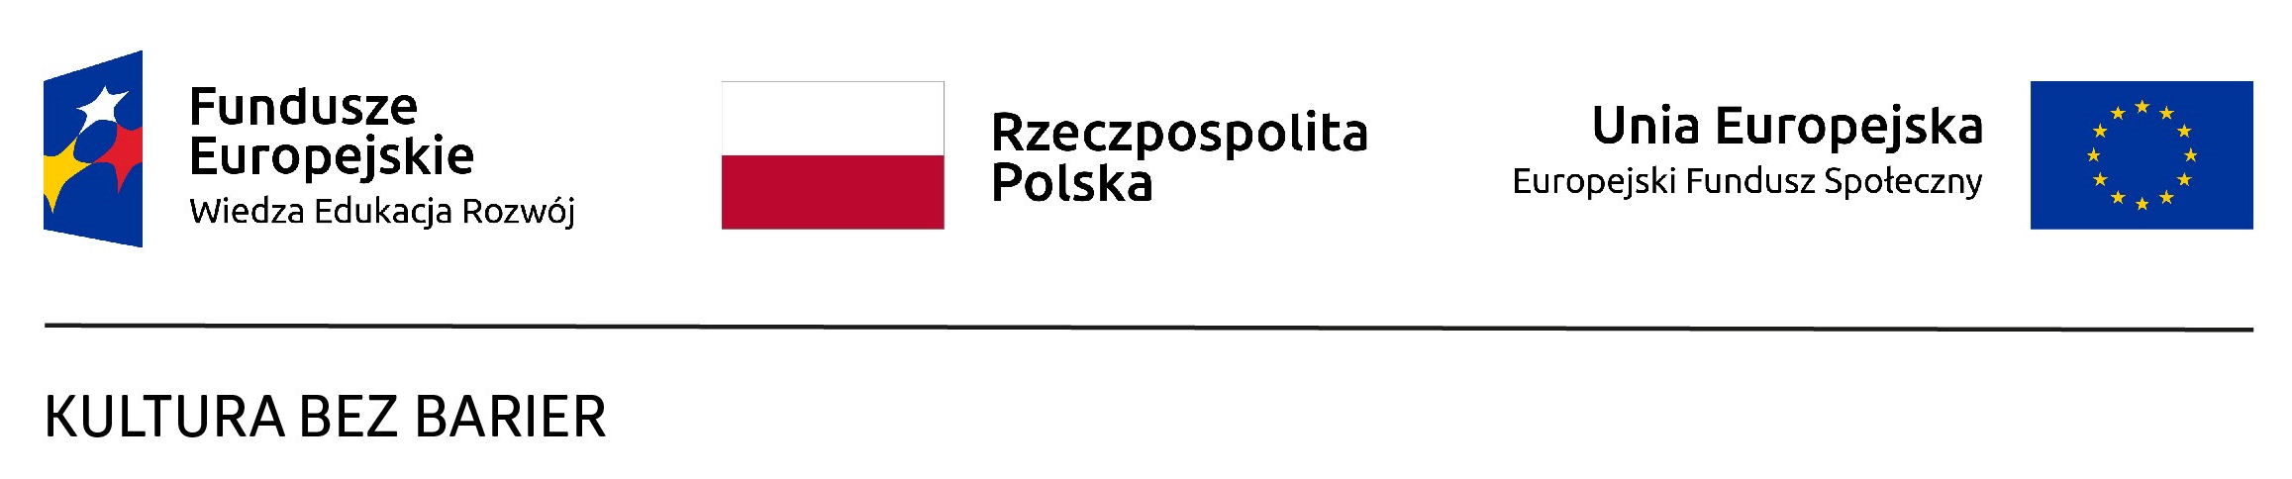
Płock, dn. 05.10.2022r.
Projekt „Kultura Bez Barier”
Tytuł przedsięwzięcia grantowego: Muzeum Mazowieckie w Płocku - Muzeum bez barier
Numer wniosku: KBB/109

Zamawiający:
Muzeum Mazowieckie w Płocku
ul. Tumska 8
09-402 Płock
Nr tel.: +48 24 262-44-93
e-mail: zamowieniapubliczne@muzeumplock.eu

INFORMACJA O UNIEWAŻNIENIU POSTĘPOWANIA
Dotyczy: zapytania ofertowego pn.”Dostawa i zamontowanie znacznika przestrzennego ("totupoint") przy wejściu do Muzeum Mazowieckie w Płocku”.

Zamawiający – Muzeum Mazowieckie w Płocku informuje, że przedmiotowe postępowanie zostało unieważnione.
W postępowaniu na realizację przedmiotowego postępowania do Zamawiającego nie wpłynęła żadna oferta.

........................................................
Podpis Dyrektora Muzeum

